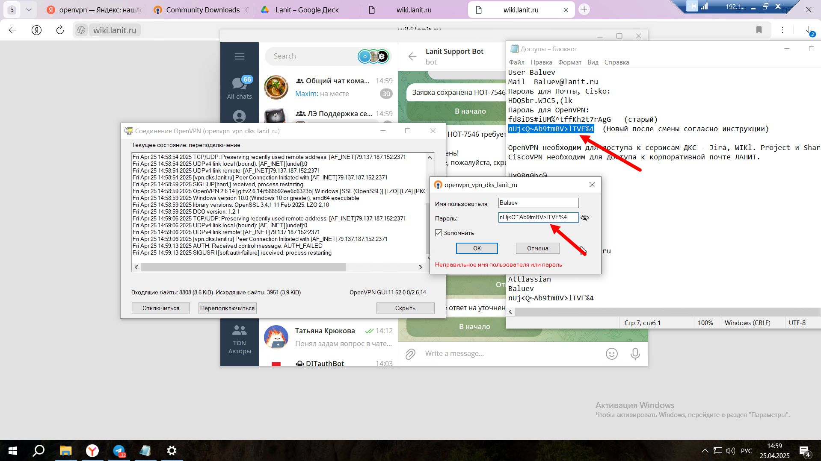
Скриншот с виртуальной машины. Подключение не удавалось совершить даже с выключенным впн на личном устройстве.

